**Jak w 5 krokach przygotować bramę garażową na sezon zimowy?**

**Przygotowanie bramy garażowej do sezonu zimowego nie tylko zwiększy komfort jej użytkowania, ale także wydłuży jej żywotność. Może także obniżyć koszty ogrzewania garażu. W tym artykule przedstawiamy pięć prostych kroków, dzięki którym prawidłowo przygotujesz bramę garażową na zimę.**

Spis treści:

l Dlaczego warto przygotować bramę garażową przed zimą?

l Krok 1: Inspekcja stanu technicznego bramy

l Krok 2: Smarowanie ruchomych elementów

l Krok 3: Uszczelnienie i izolacja bramy garażowej

l Krok 4: Ochrona bramy przed wilgocią i rdzą

l Krok 5: Zabezpieczenie systemów automatyki

W sezonie zimowym, a szczególnie w bardzo niskich temperaturach oraz przy intensywnych opadach śniegu, brama może sprawiać różne kłopoty: od zamarzniętych zamków i mechanizmów otwierania, przez korozję metalowych elementów, aż po ubytki ciepła przez nieszczelności. Wszystkich tych problemów możesz uniknąć, przygotowując bramę garażową na sezon zimowych według naszych porad.

**Dlaczego warto przygotować bramę garażową przed zimą?**

Regularna konserwacja bramy garażowej zauważalnie przedłuża jej żywotność, dlatego wskazane jest jej wykonanie a zwłaszcza przed sezonem zimowym. W zimie brama narażona jest bowiem na większą wilgoć, działanie soli drogowej oraz niskie temperatury. Czynniki te mogą przyspieszyć zużycie elementów ruchomych, a nawet je uszkodzić.

Dodatkowo nieszczelna brama stanie się przyczyną utraty ciepła, co jest poważnym problemem, gdy garaż połączony jest bezpośredni z domem. W zimowych warunkach mogą również zamarzać i zacinać się nienasmarowane mechanizmy. Korozja może uszkodzić sprężyny i prowadnice. Ze wszystkich tych powodów każdego roku warto przygotować bramę garażową do sezonu zimowego za pomocą pięć kroków, które przedstawiamy poniżej.

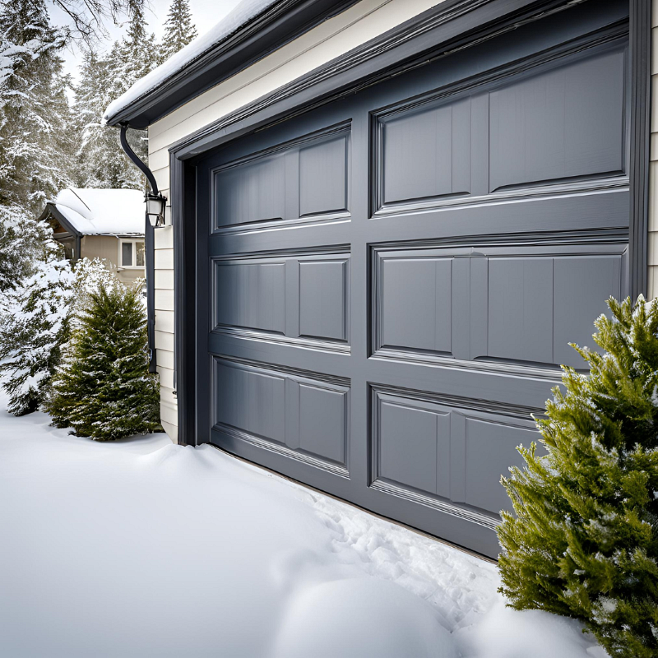

**Krok 1: Inspekcja stanu technicznego bramy**

Pierwszym krokiem w przygotowaniu bramy jest dokładna inspekcja uszczelek połączona z oceną stopnia ich zużycia. Wymień wszystkie uszczelki, które są popękane lub odkształcone. Dzięki temu unikniesz wnikania do garażu zimnego powietrza, co prowadzi do wychłodzenia pomieszczenia. Przez nieszczelności na obwodzie bramy może przenikać także woda, która zamarzając może unieruchomić bramę.

**Ocena stanu ruchomych części**

Uważnie oglądnij także wszystkie ruchome elementy bramy takie jak zawiasy, sprężyny i prowadnice. Sprawdź je pod kątem oznak zużycia, ale także korozji, bo w warunkach zimowych zwykle postępuje ona szybciej, niż w cieplejszych porach roku. Dokładna inspekcja pozwoli Ci zidentyfikować ewentualne uszkodzenia, które nie naprawione mogą skutkować poważniejszymi awariami.

**Krok 2: Smarowanie ruchomych elementów**

Przed zimą warto nasmarować wszystkie ruchome części bramy, ale należy robić to zgodnie z zaleceniami producenta. Na przykład smaru nie nakłada się bezpośrednio na prowadnice i rolki, bo będzie on przyciągał brud. Kluczową kwestią jest także wybór dedykowanego smaru. W tej kwestii najlepiej postępować zgodnie z zaleceniami producenta bramy.

**Czym smarować uszczelki w bramie garażowej?**

Nasmarować należy także uszczelki bramy garażowej, aby zwiększyć ich elastyczność i zapobiec przymarzaniu. W tym celu możesz zastosować smar na bazie teflonu (PTFE), które zachowują swoje właściwości także w bardzo niskich temperaturach. Możesz tym smarem zakonserwować również uszczelki w drzwiach swojego samochodu.

**Krok 3: Uszczelnienie i izolacja bramy garażowej**

Wspomnieliśmy już o tym, że przed zimą należy wymienić wszystkie uszkodzone i zdeformowane uszczelki w bramie garażowej. Warto jednak zapewnić jeszcze lepszą izolację termiczną bramy, poprzez zastosowanie dodatkowego ocieplenia.

O dociepleniu bramy najlepiej pomyśleć już podczas jej wyboru i zdecydować się na model o lepszej efektywności energetycznej. Tym bardziej że osiągana jest ona nie tylko przez dodatkową izolację skrzydła, ale także zastosowanie specjalnych uszczelek i inne fabryczne rozwiązania.

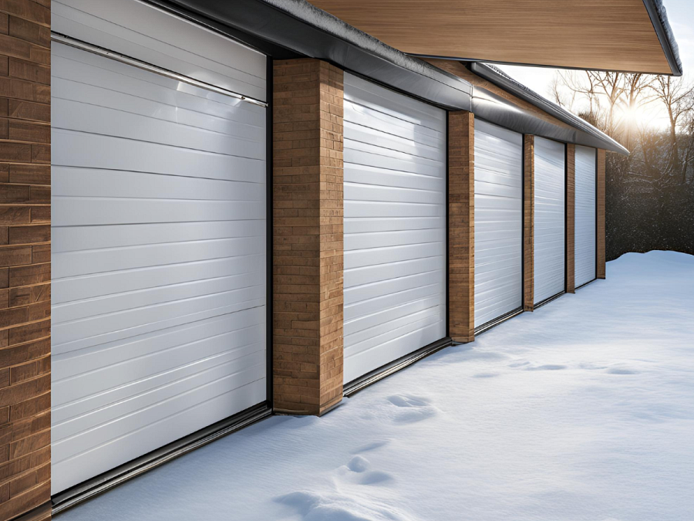

**Krok 4: Ochrona bramy przed wilgocią i rdzą**

Wiele osób może być zaskoczona faktem, że zimą należy czyścić bramę garażową częściej, niż latem. Chodzi o to, aby regularnie usuwać z niej śnieg, błoto pośniegowe, sól oraz inne zabrudzenia, które mogą szybko uszkodzić powłokę malarską oraz mechanizm. Oczywiście polewanie bramy wodą przy niskich temperaturach nie jest dobrym pomysłem, ale nawet podczas największych mrozów zanieczyszczenia te można usunąć z bramy miękką szczotką.

**Czym konserwować bramę garażową?**

Do konserwacji bramy garażowej zastosuj preparaty antykorozyjne, które chronią przed rdzą, pokrywając elementy metalowe trwałą powłoką. Najwygodniejsze są preparaty w sprayu, ale podczas ich aplikacji zabezpiecz sąsiednie elementy, a szczególnie nieuszkodzone powłoki malarskie. W wielu sytuacjach środki antykorozyjne najlepiej nakłada się jednak punktowo za pomocą niewielkiego pędzelka.

**Krok 5: Zabezpieczenie systemów automatyki**

Przygotowania bramy garażowej do sezonu zimowego obejmują także sprawdzenie zabezpieczenia przed wilgocią systemów sterowania i napędu bramy. Przyczynami najczęstszych awarii z automatyką bram jest zamarzanie silnika, co jest wynikiem właśnie rozszczelnienia jego obudowy.

*Warto upewnić się, że napęd i elektronika sterująca są skutecznie chronione przed wodą, która w okresie zimowym w wyniku zamarzania i rozmarzania (skraplanie) może pojawiać się w różnych miejscach. Warto również każdej jesieni wymieniać baterie w pilotach, ponieważ ich wydajność znacząco spada w niskich temperaturach -* mówi Pan Mirosław, doradca techniczny w firmie [Kolbud Dom w Bydgoszczy](https://www.kolbuddom.pl/kontakt/), która specjalizuje się w kompleksowej obsłudze klienta w zakresie bram garażowych, ogrodzeń, drzwi zewnętrznych i okien.

📞 Telefon: 52 345 28 35

📧 E-mail: bramy@kolbud.pl

🌐 [www.kolbuddom.pl](http://www.kolbuddom.pl)